

Кубань в годы
Великой Отечественной войны

Обращение к читателю!
Рекомендательный список литературы «Кубань в годы Великой Отечественной войны » содержит издания и документы, отразившие тему Великой Отечественной войны. Пособие составлено преимущественно на основе фонда Губской школьной библиотеки. Библиографический список литературы приурочен к 72 годовщине великой Победы над фашистской Германией. Он посвящается всем, кто сражался на фронтах войны и трудился в тылу, защищал нашу Родину от захватчиков и отдал за нее свою жизнь и здоровье.
Пособие открывает вступительное слово библиотекаря, раскрывающее цели и задачи данного библиографического списка, а также мотивацию автора при выборе данной темы.
Великая Отечественная война… Весь наш народ, все прогрессивные люди планеты отмечают Победу в Великой Отечественной войне, как важнейшее событие, как внушительную победу добра над злом, справедливости над вероломством. Это была самая жестокая и кровопролитная война, унесшая жизни десятков миллионов людей.
В период войны наши земляки-кубанцы вместе со всей страной все делали для фронта и для Победы.
Кубань вырастила более 300 Героев Советского союза, четверо из которых удостоены этого звания дважды.
Нам есть что хранить и помнить, нам есть, кем гордиться и с кого брать пример.
...Поклонимся великим тем годам,
Тем славным командирам и бойцам.
И маршалам страны и рядовым,
Поклонимся и мертвым, и живым –
Всем тем, которых забывать нельзя,
Поклонимся, поклонимся, друзья, -
Всем миром, всем народом, всей землей
Поклонимся за тот великий бой...
Мы хотим, чтобы наши дети знали все об истории прошедшей войны, и в этом им помогут книги о Великой Отечественной войне. Чтобы помнить – нужно знать!
Мы дети и внуки солдат,
Мы сами солдаты России.
И будем хранить словно клад
Традиции эти святые.
Пособие адресовано старшеклассникам и педагогам, руководителям детского чтения и всем, кому интересна представленная тема.
Рекомендательный библиографический список литературы частично аннотирован. Отбор материала закончен в апреле 2017 г. В 2017 году исполнится 72 года со дня начала Великой Отечественной войны. К этой дате выйдет продолжение пособия, более широко рассматривающее тему войны и ее отражение в современной литературе и публицистике. Библиографические записи на источники расположены в алфавитном порядке авторов и заглавий.
Вступительное слово библиотекаря
«Люди, пока сердца стучатся, - помните!
Какою ценой завоевано счастье, - пожалуйста, помните!
Песню свою отправляя в полет, - помните
О тех, кто уже никогда не споет, - помните!
Детям своим расскажите о них, чтоб запомнили…»
Р. Рождественский
В 2017 году всенародной Великой Победе над фашизмом исполняется 72 года. Много это или мало? Это эпоха, напрямую связанная с нашими бабушками и дедушками, - то есть не такая уж и давняя, в масштабах мировой истории. Но при этом с болью в душе приходится признавать, что наши дети – и почти взрослые, и не очень, - мало знают об этой войне и этой Победе. А ведь мы хотим, чтобы они росли патриотами своей Родины. Но получатся ли патриоты из Иванов, не помнящих родства? История не прощает, когда ее забывают. Стоит вспомнить замечательные слова учителя истории из фильма «Доживем до понедельника»: «История – наука, которая делает человека гражданином».
Этапы Великой Отечественной войны, ее результаты хорошо известны всем, кто неравнодушен к истории России. За счет чего же была одержана Великая Победа, кто внес лепту в нее?
Отвечая на этот вопрос, приходим к справедливому выводу: невиданно жестокую войну в истории мировой цивилизации выиграл советский учитель, сумевший еще в предвоенные годы воспитать целые поколения патриотов, беззаветно преданных своей Родине. Патриотизм миллионов стал весомой предпосылкой массового героизма советских людей на фронте и в тылу. Многие тысячи учащихся старших классов, учителей и студентов ушли в народное ополчение, в Красную армию, в партизанские отряды. Была развернута массовая оборонная и политико-просветительная работа среди населения; был налажен труд школьников – для оборонных нужд на предприятиях и в сельском хозяйстве (где учащиеся заменяли взрослых, ушедших на фронт). Со всеми задачами советские учителя успешно справились.
Очень хотелось бы помочь нынешним школьникам расширить и закрепить знания о значительном и трагическом периоде в истории нашей Родины – Великой Отечественной войне. А преподавателям и педагогам – также помочь быстро, с наименьшими временными затратами подготовить урок, провести внеклассное мероприятие; главное же – вложить в детские души и умы правильное понимание патриотизма, готовность служить своему Отечеству – на примерах, которые дала нам та прошедшая суровая эпоха.
Подвиг народа и отдельных его героев – мужчин, женщин и детей, представителей разных национальностей, составлявших когда-то единую великую Россию, - нашел свое отражение в литературе. И наша задача – не только ее сохранить, но и рассказать о ней нашим детям.
Сохранение прошлого в памяти народной – важнейшая политическая, нравственная, культурная задача, необходимое условие формирования гражданственности и воспитания патриотизма у молодых поколений россиян.
Сборники, Проза, драматические произведения, народное творчество
1. Великая Отечественная война в русской литературе [Текст] / В.В. Быков, К.Д. Воробьев, В.П. Некрасов. – М.: Астрель ; АСТ, 2003. – 461 с. – (Б-ка школьника).
2. Версты мужества : рассказы [Текст] / сост. Н.И. Камбулов. – М. : Сов. Россия, 1988. – 304 с.
Сборник составляют рассказы русских советских писателей о Великой Отечественной войне.
3. Помнит мир спасенный : рассказы [Текст] / сост. и авт. послесл. В. Чалмаев. – М. : Дет. лит., 1985. – 302 с. : ил.
В книгу вошли рассказы М. Шолохова, А. Толстого, К. Симонова, А. Платонова, В. Астафьева, П. Проскурина и других известных русских советских писателей.
4. Путь к Победе : пьесы о Великой Отечественной войне [Текст] / сост. М.Д. Седых ; вступ. ст. О.Н. Ефремова. – М. : Искусство, 1985. – 416 с.
В сборник, изданный к 40-летию Победы, вошли следующие произведения: А. Корнейчук - «Фронт», К. Симонов - «Русские люди», Л. Леонов – «Нашествие», Ю. Чепурин – «Сталинградцы», А. Салынский - «Барабанщица», В. Розов – «Вечно живые».
5. Ради мира на земле. Рассказы советских писателей о Великой Отечественной войне [Текст] / худож. А.В. Николаев. – М. : Правда, 1990. – 544 с. : ил.
6. Сквозь огонь великой битвы : устное народное творчество нижегородцев времен Великой Отечественной войны [Текст] / сост., авт. вступ. ст. и прим. В.Н. Морохин. – Н. Новгород, 1995. – 185 с.
Сборник объединил фольклорные произведения, рожденные в годы войны – частушки и песни, устные рассказы и анекдоты, сказки, пословицы и поговорки. Эти крупицы народного творчества непосредственно выражают мысли и настроения авторов, их ожидания и надежды, отражают реальные жизненные истории.
7. Судьба человека : рассказы и повести о Великой Отечественной войне [Текст] / вступ. ст. Б. Леонова ; худож. Ю. Ребров. – М. : Худож. лит., 1989. – 367 с.
Произведения А.Н. Толстого, М. Шолохова, Л.Леонова, Б. Горбатова, П. Павленко.
8. Четыре шедевра о войне // Школьная роман-газета. – 1997. - № 5. – С. 2-96. – Содерж. : Ясным ли днем / Виктор Астафьев ; Иван / Владимир Богомолов ; Пойти и не вернуться / Василь Быков; Красное вино победы / Евгений Носов.
Авторская проза
9. Адамович А.М. Блокадная книга : роман [Текст] / Алесь Адамович, Даниил Гранин // Путеводная звезда. – 2007. - № 5. – С. 1-64 ; № 6. – С. 1-63.
10. Адамович А.М. Хатынская повесть. Каратели. Последняя пастораль : повести. – М. : Сов. писатель, 1989. – 640 с.
Первые две повести посвящены Великой Отечественной войне - с болью и гневом рассказывает в них автор об оккупации Белоруссии.
11. Алексиевич С. Последние свидетели : книга недетских рассказов [Текст] / Светлана Алексиевич ; послесл. А. Адамовича. – М. : Мол. гвардия, 1985. – 175 с. : фотогр.
Эта книга состоит из рассказов тех, кто был в войну ребенком или подростком; и они рассказывают, как их детство сжигали, расстреливали, уничтожали…
12. Астафьев В.П. Веселый солдат : роман [Текст] / Виктор Астафьев. – СПб : Лимбус Пресс, 2002. – 360 с.
Великая книга о Великой войне, написанная очевидцем и участником. Только пятьдесят лет спустя, в пору подведения жизненных итогов, замечательный писатель Виктор Астафьев смог до конца освободиться от страхов, иллюзий, комплексов и мифов той войны и рассказал о ней правду. Последний роман писателя, своего рода художественный итог свидетельских показаний о войне.
13. Астафьев В.П. Военные страницы : повести и рассказы [Текст] / Виктор Астафьев. – М. : Мол. гвардия, 1986. – 462 с. : ил.
Автор книги принадлежит к тому поколению писателей-фронтовиков, которому довелось в ранней юности стать солдатами, чтобы защитить свою Родину. Событиям тех суровых лет, образам товарищей по оружию посвящены многие произведения замечательного русского писателя В. Астафьева.
14. Астафьев В.П. Прокляты и убиты : роман [Текст] / В.П. Астафьев. – М. : Эксмо, 2007. – 800 с. – (Русская классика ХХ века).
Эта книга – горькая правда о страданиях солдат-штрафников, жертв бессмысленной жестокости советской репрессивной системы; итог размышлений автора о войне как о «преступлении против разума».
15. Бакланов Г.Я. Навеки - девятнадцатилетние: повести [Текст] / Григорий Бакланов. – М. : Мол. гвардия, 1982. – 319 с. : ил. – (Б-ка юношества).
В книгу известного советского прозаика вошли две повести – «Пядь земли» и «Навеки – девятнад-цатилетние». Автор – сам участник войны - с удивительной достоверностью показал подлинный героизм советских солдат и офицеров.
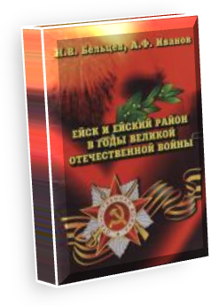
«Кубань в годы Великой Отечественной войны »
16. Бельцев, В. Г. Ейск и Ейский район в годы Великой Отечественной войны [Текст] / Н. В. Бельцев, А. Ф. Иванов. – Ейск : Издание Ейского историко-краеведческого музея им. В.В.Самсонова, 2010. – 68 с. : ил.
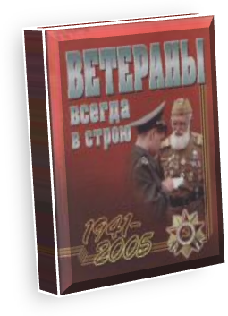
Это новая работа двух известных наших земляков – известных ейских историков и краеведов Николая Бельцева и Александра Иванова о годах военного лихолетья. Данное исследование убедительно, на фактических примерах восстанавливает историческую справедливость. Это итог многолетней и тщательной исследовательской работы

17. Ветераны всегда в строю (Люди твои – гордость твоя, Кубань!) [Текст] /Адм. Краснод. края, Краснод. краев. Совет ветеранов войны, труда, Вооруж. Сил и павоохран. Органов – Краснодар : Периодика Кубани, 2005. – 237 с. : ил.
Авторский коллектив поставил перед собой задачу рассказать подрастающему поколению об активистах ветеранского движения. Чтобы потомки через толщу лет и призму современности смогли лучше понять величие подвига своих предков и осмыслить уроки истории Отечества.
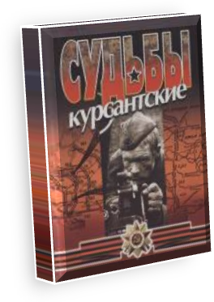
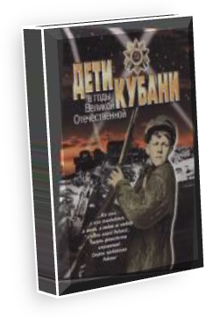
18. Винокуров, В. В. Судьбы курсантские. О выпускниках Краснодарского пулеметно-минометного училища, окончивших его в первой половине 1943 года [Текст] : историко-биографический справочник / В. В. Винокуров, Н. С. Лапенко ; Адм. Краснодар. края. – Краснодар : Дапазон В, 2008. – 440 с. : ил.
В справочнике впервые даются сведения о выпускниках Краснодарского пулеметно—минометного училища, окончивших его в 1943 году и воевавших практически на всех фронтах Великой Отечественной войны. В нем также представлены краткая история училища, списки курсантов.

19. Дети Кубани в годы Великой Отечественной [Текст] / отв. за вып. Т. И. Хачатурова. – Краснодар : Традиция, 2008. – 84 с. : ил.
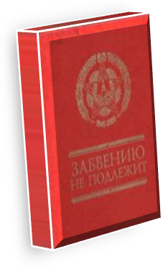
Книга посвящена юным кубанцам, героям Великой Отечественной войны. Она состоит из двух частей. В первой части рассказывается о трагических событиях, происходивших на Кубани в 1942-1943 годах, в период немецкой оккупации. 12-15-летние подростки наравне со взрослыми сражались с немцами. Вторая часть посвящена подвигам юных героев, которые самостоятельно наносили вред фашистам: расклеивали листовки, перерезали телефонные провода, работали партизанскими связными…

20. Забвению не подлежит [Текст] / Адм. Краснодар. края. – Краснодар : Диапазон-В, 2005. – 176 с. : ил.
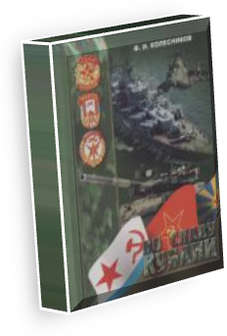
Это не просто книга – это выраженная на бумаге память. Это – выражение того горя, тех чувств, которые владели людьми в тяжелую годину испытаний, выпавших на их долю. И длилась эта година 1418 дней и ночей, а отзвуки ее, наверное, продолжаются и по сей день. Эта книга устами своих героев-авторов говорит о непоколебимой силе духа русского народа, его сплоченности и героизме.

21. Колесников, Ф. И. Во славу Кубани [Текст] : Исторический путь, героические боевые и трудовые подвиги, патриотические дела Краснодарской краевой оборонной организации / Ф. И. Колесников. – Краснодар : Периодика Кубани. – 2005. – 368 с. : ил.
Второе издание книги посвящено 60-летию Победы советского народа в Великой Отечественной войне 1941 – 1945 годов. В ней рассказывается о славном пути Краснодарской краевой оборонной организации, о героях, подвигах, боевых, трудовых и патриотических делах кубанцев.
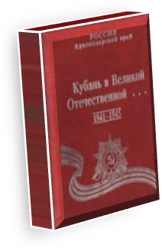
22. Кубань в Великой Отечественной…1941 – 1945 [Текст]. – Краснодар : Печатный двор Кубани, 2000. – 184 с. : ил.
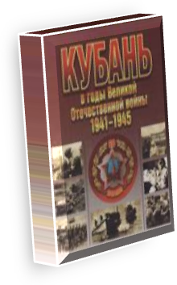
В этом издании использованы материалы краевой Книги Памяти – уникального печатного памятника о Великой Отечественной войне на Кубани. На ее страницах дан подробный аналитический раздел хроники военных событий на территории края (август 1942 – сентябрь 1943), перечень памятников военно-исторического значения, наиболее яркие описания ратных подвигов земляков на фронте и героическом тылу.

23. Кубань в годы Великой Отечественной войны 1941 – 1945 [Текст] / Адм. Краснодар. края. – Краснодар : Периодика Кубани, 2005. – 304 с. : ил.
Материалы настоящего сборника подготовлены кубанскими учеными, краеведами, журналистами, писателями, ветеранами войны и посвящены кубанцам – фронтовикам, партизанам, труженикам тыла, отстоявшим свободу и независимость нашей Родины в ожесточенных сражениях с фашистами в годы Великой Отечественной войны.

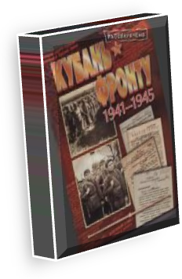
24. Кубань – фронту. 1941 – 1945 [Текст] : док. Альбом / Упр. по делам архивов Краснодар. края, Центр документации новейшей истории Краснодар. края, Гос. Архив Краснодар. края. – Краснодар : Диапазон-В, 2008. – 304 с. : ил.
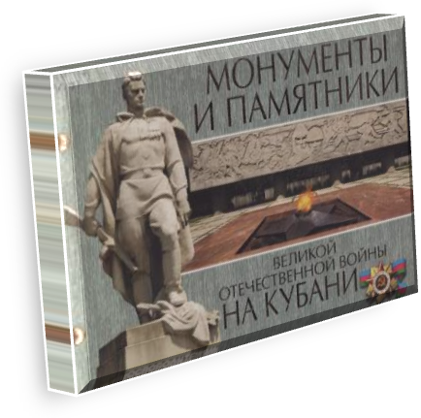
В альбоме рассказывается о помощи кубанцев фронту в годы Великой Отечественной войны. Опубликованы редкие архивные документы, раскрывающие обстановку на Кубани, патриотические движения жителей края, духовное сплочение тыла и фронта, конкретный вклад Краснодарского края в обеспечение красной Армии.

25. Монументы и памятники Великой Отечественной войны на Кубани / ред. сост. Н. Л. Заздравных, М. П. Морева. – Краснодар : Периодика Кубани, 2005. – 84 с. : ил.
На страницы издания занесены фотографии памятников и памятных мест времен Великой Отечественной войны и сооруженных в честь воинской славы земляков и защитников Кубани от немецко-фашистских захватчиков на территории Краснодарского края.

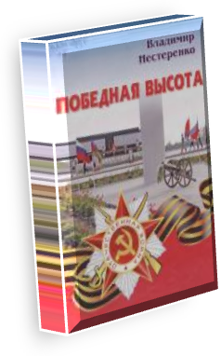
26. Нестеренко, В. Победная высота [Текст] / В. Нестеренко – Краснодар : Раритеты Кубани, 2010. – 16 с. : ил.
В сборник вошли стихотворения кубанского писателя Владимира
Нестеренко о Великой Отечественной войне, о фронтовиках

«И снова праздник – День Победы,
Но в это утро грустно деду…
-О чем ты думаешь, мой дед?
Не долго жду его ответ –
Мой дед, бесстрашный командир
Мне говорит: Пусть будет мир!»

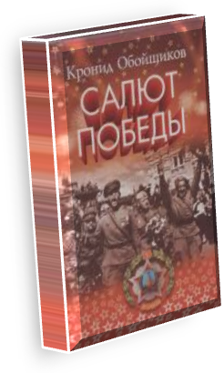
27. Обойщиков, К. А. Салют Победы: Солдатам Великой Отечественной посвящаю…[Текст] : стихи / К. А. Обойщиков. – Краснодар : Периодика Кубани, 2005. – 192 с. : ил.
Бывший военный летчик продолжает поэтическую летопись боевых подвигов советских воинов в годы Великой Отечественной войны, воспевает их мужество и верность присяге. Автор с теплотой и любовью пишет о фронтовой службе, о братьях ветеранах.
«Своих не жалели вы жизней,
Забыли про сон и покой.
Когда же родная Отчизна
Обнимет вас нежной рукой?»
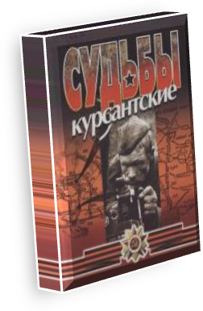
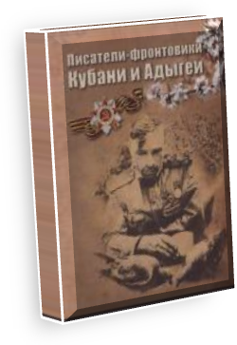
28.Писатели-фронтовики Кубани и Адыгеи [Текст] / под. ред. П. С. Макаренко. – Краснодар : Традиция, 2010. – 88 с. : ил.
Великая Отечественная война вошла в историю Кубани суровой и яркой строкой. Появилось поколение, опаленное и воспитанное Великой трагедией, способное литературным словом донести до нас правду «о военных сороковых». Авторы-составители постарались наиболее полно представить писателей-фронтовиков, которые родились на Кубани и в Адыгее, защищали ее или обосновались здесь после войны. Низкий поклон фронтовикам за их Великий Подвиг на все времена.

29. Судьба. О фашизме XX века надо помнить [Текст] / Адм. Краснодар. края. – Краснодар : Периодика Кубани, 2005. – 192 с. : ил.
Основное внимание в книге уделено оккупационному режиму и злодеяниям фашистов в кубанских городах и станицах, тому какие лишения и страдания переживало мирное население на территории края и в каких ужасных обстоятельствах, в результате оккупации фашистов, оказались наши соотечественники, попавшие в концентрационные лагеря за пределами страны. В книге использованы воспоминания бывших малолетних узников фашистских лагерей, чудом выживших и вернувшихся на Родину.

За более подробной информацией о книгах на данную тематику можно обратится в школьную библиотеку по адресу:

ст. Губская,
ул. Карла Маркса 26
МБОУ СОШ №10 имени В. Г. Кирьяновой станицы Губской
школьная библиотека
Режим работы:
08-00ч. до 15-28ч.
суббота воскресенье выходной.

Ждем Вас!!!

Составитель: Комиссарова Е. В.
Комп. оформление: Комиссарова Е. В.

